Electricidad y Electrónica Básicas

Manual del Estudiante 12-200S


Feedback Instruments Ltd, Park Road, Crowborough, E. Sussex, TN6 2QR, UK.
Telephone: +44 (0) 1892 653322, Fax: +44 (0) 1892 663719.
email: feedback@fdbk.co.uk website: http://www.fbk.com
Manual: 12-200S Ed03 102005 Feedback Part No. 1160–12200S

Traducción y edición en Castellano: http://www.tecnoedu.com/

1 Introducción

¿Qué es la electrónica?
La electrónica es la rama de la ciencia que se dedica al estudio de la conducción de la electricidad en la materia.
En la actualidad, la electrónica es muy importante para nuestro estilo de vida, ya que sin ella no habría televisión, radio, computadoras o viajes en el espacio, es más, se podría decir que sin la electrónica no se hubiera producido la Revolución Tecnológica que hoy experimentamos.
Para poder entender qué es la electrónica, debemos tener conocimiento de qué es la electricidad y para poder hacerlo debemos saber cómo está compuesta la materia.

1.2 Estructura de la materia
Existen en la naturaleza más de noventa elementos con los que se forma toda la materia. Cada uno de estos elementos (átomos) a su vez se componen de partículas pequeñas denominadas electrones, protones y neutrones. Los protones y neutrones se ubican en el centro del átomo formando su núcleo, y los electrones giran en órbita a su alrededor.
La masa de los electrones es aproximadamente un dosmilésimo de la de los neutrones y los protones, y poseen lo que llamamos una carga eléctrica negativa. Los protones tienen carga positiva y los neutrones, como su nombre lo sugiere, son neutros.
La cantidad de protones, en el núcleo, y los electrones que giran a su alrededor, está siempre balanceada en un átomo neutro; sin embargo, la cantidad de neutrones en el núcleo puede variar de un átomo a otro.
Debido a que los electrones poseen carga negativa, y los protones positiva, existe una fuerza que los atrae; sin embargo no se juntan porque los electrones giran en órbitas alrededor del núcleo.
La estructura de un átomo de carbón
El dibujo de arriba muestra la estructura clásica de un átomo.
Mirando el dibujo, se pueden ver a los electrones girando en orbitas, cuatro giran en la órbita exterior y dos en la interior. Auque los átomos de otros elementos contengan más o menos órbitas que las que posee el átomo de carbono, existe una relación definida entre el número de electrones que giran en una órbita en particular y las propiedades del átomo.
La cantidad máxima de electrones en una órbita es siempre la misma. En la órbita más próxima al núcleo, conocida como la órbita K, la cantidad máxima de electrones es dos, en la segunda órbita, llamada L, posee un máximo de ocho electrones, y la próxima a esta, conocida como órbita M, puede tener hasta dieciocho electrones. En general la cantidad de electrones que posee cada órbita esta dado por:
Cantidad máxima = 2N²
Donde N es el número de la capa (es decir K = 1, L = 2, M = 3, N = 4, etc.).
La fuerza de atracción sobre los electrones más próximos al núcleo es más fuerte que la ejercida sobre aquellos que se encuentran más lejos. Por lo tanto, la fuerza que se aplicará para remover los electrones que se encuentran en órbitas más lejanas del núcleo será menor a la que se empleará para remover los que están mas cerca, y la facilidad para removerlos determina la propiedad de conducción eléctrica del elemento.
Un átomo que posee menos de la mitad de la cantidad máxima de electrones en su orbita más lejana, tiene la tendencia de liberarlos en vez de intentar llegar a su numero máximo, facilitando su movilidad y siendo llamado por esto conductores.
Por el contrario, un átomo que posee más de la mitad de la cantidad máxima de electrones en su orbita más lejana, tiende a completarla tomando de prestado electrones de otros átomos cercanos. El material que posee este tipo de átomos se denomina aislante.
Los materiales compuestos de átomos que poseen la mitad de los electrones necesarios para completar su órbita periférica se conocen como semiconductores.

1.3 Carga
Un átomo en su estado normal contiene la misma cantidad de protones y electrones, y la carga positiva de unos equilibra la carga negativa de los otros, siendo el resultado, un átomo eléctricamente neutro. Sin embargo, si un átomo pierde un electrón, el conjunto restante de las partículas tendrá una carga neta positiva, y por el contrario, si un átomo toma un electrón, habrá un exceso de electrones que convertirán al átomo en uno con carga negativa. La magnitud de la carga sea esta positiva o negativa es casi imperceptible cuando hay un exceso o defecto de un electrón, pero debido a que existen un elevadísimo numero átomos aún en objetos muy pequeños, estas cargas acumuladas pueden ser significativas.
La unidad de la carga eléctrica es el Culombio, y se requieren desplazar 628 x 10¹⁶ electrones para acumular un Culombio.
Si se conecta un conductor entre dos objetos con cargas opuestas, los electrones fluirán desde el material con exceso de electrones (carga negativa) hacia el material con defecto de electrones (carga positiva). El flujo continuará hasta que los materiales posean una carga neutra.

1.4 Tensión
La tensión, voltaje o la diferencia de potencial entre dos puntos es el impulso que necesita una carga eléctrica para moverse de un punto a otro. Este movimiento se debe a que otras cargas actúan sobre la carga eléctrica.
Otro término utilizado es fuerza electromotriz (FEM). Este se utiliza cuando la carga obtiene energía al trasladarse de un punto con poco potencial a otro con potencial más elevado. Una batería o generador son fuentes de FEM.
La unidad de tensión o voltaje, diferencia de potencial (d.p) y de la fuerza electromotriz es el Voltio.
El Voltio es la diferencia de potencial existente entre dos puntos tales que hay que realizar un trabajo de 1 Joule para trasladar del uno al otro la carga de un culombio.
1 Volt = 1 Joule/Culombio

1.5 Corriente
Como se explicó anteriormente, existen materiales cuyas orbitas externas están en déficit de electrones, razón por la cual estos electrones no están tan atraídos por el núcleo y pueden ser desprendidos del mismo con facilidad, convirtiéndose en electrones "libres". El calor puede proveer la energía necesaria para liberar a estos electrones, y en otros materiales, particularmente los metales, existen varios electrones libres aún a temperatura ambiente.
Por lo general, el movimiento de estos electrones libres es al azar, moviéndose de un átomo a otro, y cambiando de dirección cuando se chocan con un átomo fijo. Sin embargo, si existe una diferencia de potencial en un material, los electrones serán atraídos hacia el punto de mayor potencial (recuerde que los electrones poseen carga negativa, y que las cargas se atraen). También existirá una fuerza de repulsión producida en el punto de carga negativa, y los electrones se alejarán de este punto.
Existirá por lo tanto un traslado de electrones desde el polo negativo hacia el polo positivo del material.
Este traslado de cargas es lo que se conoce como corriente eléctrica. La corriente tiene un sentido de flujo, cuya dirección convencional es opuesta al movimiento de los electrones. Es decir, que la corriente eléctrica se mueve desde el polo positivo hacia el negativo y los electrones desde el negativo hacia el positivo. Esta contradicción entre movimiento físico y convencional de la corriente tiene un origen histórico, ya que se asignó un sentido convencional a la corriente varios años antes de descubrir la existencia de los electrones.
Una mayor diferencia de potencial en un material causará un flujo mayor de electrones, y por lo tanto habrá más flujo de corriente eléctrica.
La unidad de medida de la corriente eléctrica es el Amperio. Se necesita el flujo de 628 x 10¹⁶ electrones de un punto por segundo cuando la corriente es de 1 Amperio.

1.6 Fuentes de Electricidad
Se puede producir la energía eléctrica muchas formas diferentes; pero básicamente, existen cinco maneras de proveer tensión y corriente eléctrica.

1.6.1 Fricción
A través de este método se pueden separar electrones y protones frotando dos superficies diferentes que producen electricidad estática al separar y retener cargas opuestas. Para que las cargas no se reequilibren inmediatamente, al menos uno de los materiales debe ser un buen aislante.

1.6.2 Energía Química
Este aspecto se refiere a la reacción química entre dos metales diferentes y un electrolito, produciendo y desplazándose cargas de distinta polaridad. Por lo general esta reacción se produce en las baterías. El metal que tiene defecto de electrones se transforma en la placa positiva (ánodo) y el que tiene exceso de electrones en la negativa (cátodo). La reacción química continúa hasta que no se puedan transferir más electrones.

1.6.3 Fotoelectricidad
La energía luminosa se puede transformar en energía eléctrica gracias al efecto de fotoelectricidad. Para lograrlo se cubren las superficies metálicas con materiales fotosensibles, tales como selenio o cesio. Cuando la luz choca contra el material, se emiten los fotoelectrones que crearán un flujo de corriente debido a su movimiento.

1.6.4 Energía Térmica
Como su nombre lo sugiere, la energía térmica se refiere a la transformación directa del calor en energía eléctrica. Este proceso se efectúa calentando uniones de metales diferentes, proveyendo energía a los electrones libres, que desprendidos del átomo, generan corriente.

1.6.5 Magnetismo
Si se aplica movimiento a un conductor sumergido en un campo magnético, se crea corriente. Este es básicamente el principio de funcionamiento de los generadores rotativos.

1.7 Reconocimiento de componentes
Los componentes serán identificados individualmente durante los ejercicios correspondientes, y los gráficos de los circuitos provistos en las plaquetas le permitirán reconocerlos sin dificultad. La siguiente información puede ser de gran utilidad.

1.7.1 Resistores
Todos los tipos de baja potencia (0.25 o 0.5 W) están codificados con colores. Los detalles referidos al código del color y los métodos para expresar sus valores serán descriptos más adelante.
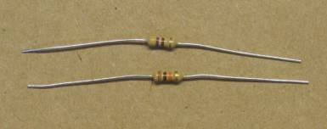
Los resistores de alta potencia poseen una pintura vitrificada y sus valores están impresos en los mismos. En la siguiente fotografía, el resistor más pequeño es de 3 W y el más grande es de 7 W.
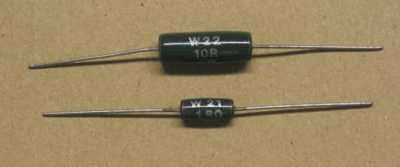

1.7.2 Capacitores
Los valores están impresos en los capacitores. Los métodos para expresar sus valores se describen más adelante.
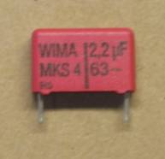
Los capacitores electrolíticos poseen una cruz +, símbolo que se utiliza para señalar el borne positivo del componente, o un guión - (o banda o raya) que se utiliza para demostrar el negativo. Los electrodos son de diferentes longitudes para facilitar su reconocimiento: el más corto es el electrodo negativo.
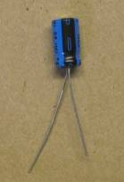

1.7.3 Potenciómetros
Los potenciómetros están montados en nuestras plaquetas, son fáciles de reconocer y sus valores de resistencia se ven en los diagramas mímicos.
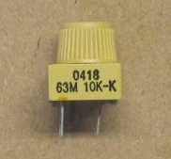

1.7.4 Lámparas
Están montadas sobre las plaquetas y son fáciles de reconocer.
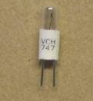

1.7.5 Interruptores
Están montados sobre las plaquetas y son fáciles de reconocer. Son de tipo llave unipolar simple inversora.
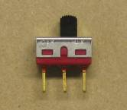

1.7.6 Transformador
Está montado en la plaqueta.
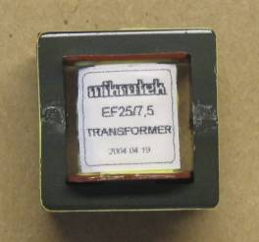

1.7.7 Diodos
Estos se distinguen unos de otros por su forma o por el número impreso en los mismos.
El DIAC, el 1N4007 y el C7V5 diodo Zéner de 7.5V x 400mW, son todos de formas y tamaños similares, sin embargo a veces se los puede distinguir por sus señalizaciones.
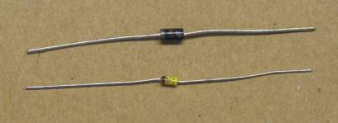
En el diodo 1N4007 y el diodo Zéner los cátodos están identificados con un anillo de color. El DIAC no tiene cátodo indicador porque es simétrico.
Los dos diodos para potencias mas elevadas (el tipo SY356/6 y el diodo Zéner de tipo C10 (10V, 1.5W) son de plástico.

1.7.8 Transistores
Todos los transistores están montados en las plaquetas y están identificados por los números impresos en los mismos.
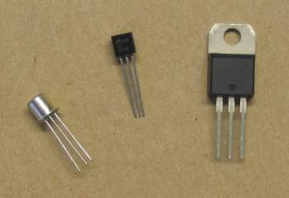

1.7.9 SCR y el TRIAC
Estos se pueden diferenciar por su forma y señalizaciones.
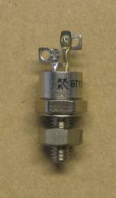 | 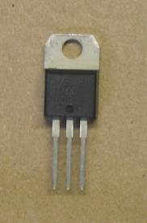
El SCR es cilíndrico con perno de montaje y es de tipo BTY79. El TRIAC es chato con tres terminales paralelas en punta. Están instalados sobre disipadores de calor.

1.7.10 Puente Rectificador
Está instalado en la plaqueta.
